
厦门大学《大学物理》B上课程期末试卷
2014－2015第 2学期 （A卷题解）

1.（15分）
一立方米的密闭容器内盛有14克的氮气，若氮气可视为刚性的理想气体，在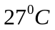的室温下，
试求：
（1）容器内气体的压强；
（2）氮气分子热运动的最可几速率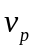、平均速率和方均根速率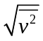；
（3）一个氮气分子的平均平动动能；容器内氮气的内能是多少？
解：（1）由理想气体状态方程有：
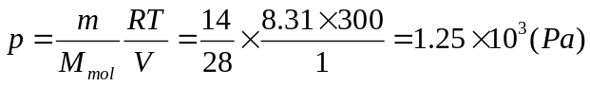；——（3分）
- 最概然速率为： 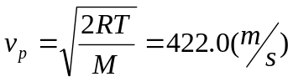；
平均速率为： 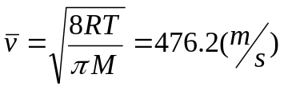；
方均根速率为： 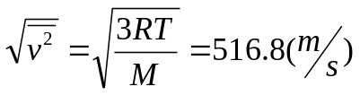；——（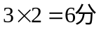）
（3）平均平动动能为： 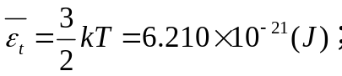
而内能为： 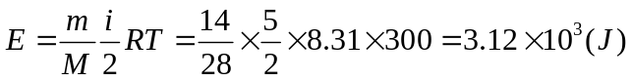。——（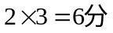）

2.（14分）
一容器中间被一隔板分成体积相等的两半，一半装有氦气，温度为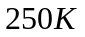； 另一半装有氧气，温度为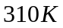。二者压强相等，求去掉隔板两种气体混合后的温度。
解：依题意，假设初态氦气状态参量为：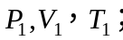 而氧气为：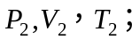
——（3分）
又因为两种气体在混合过程中，系统与外界没有热量和功的交换，
根据热力学第一定律：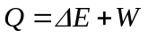 ，有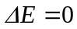 ——（4分）
即 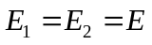 ，
故得：
（或：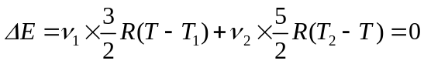 ） ——（4分）
解得混合后气体温度为： 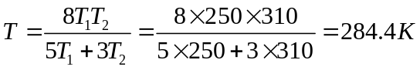 ——（3分）

3. （15分）
导体中共有N个自由电子（电子的分布可视为电子气），电子气中电子的最大速率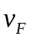称为费米速率。电子按速率的分布遵从费米分布律，其分布函数为：
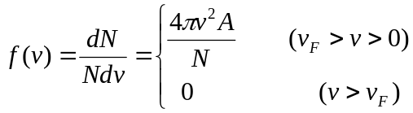，其中A为常量。
（1）求常数A；
（2）求电子气中电子的平均动能。
解：（1）由归一化条件：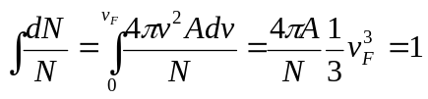 ——（4分）
解得：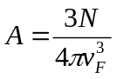 ；——（3分）
（2）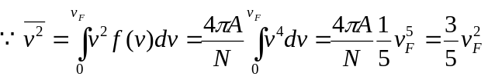，——（4分）
所以电子平均动能： 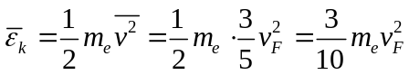 ——（4分）

4. （14分）
某单原子理想气体经历一准静态过程，压强P与温度T成反比。
（1）求此过程中该气体的摩尔热容C；
（2）设此过程中某一时刻气体压强为P₀，体积为V₀，求在体积从V₀增加到2V₀过程中气体对外所做的功。
解：（1）设过程方程为： 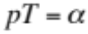，其中为常量。
将此方程与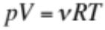联立，消去，
可得： 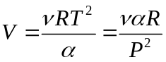 ——（4分）
由热力学第一定律有：
——（4分）
所以，摩尔热容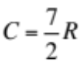 ——（2分）
（2）又因为：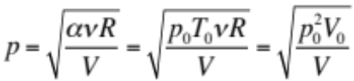
所以过程气体做功：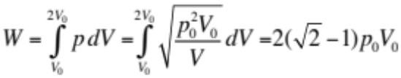 ——（4分）

5. （14分）
一热机每秒从高温热源 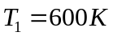 吸取热量 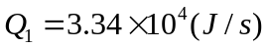，做功后向低温热源 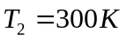 放出热量 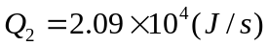 。试问：
(1) 问它的效率是多少？它是不是可逆机？
(2) 如果尽可能地提高了热机的效率，问每秒从高温热源吸热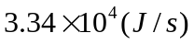，则每秒最多能作多少功？
解：（1）由：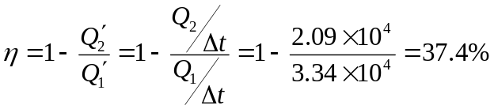；——（3分）
根据卡诺定理： 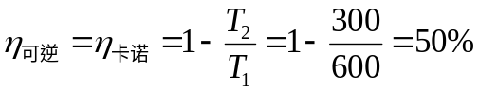 ；——（3分）
由以上两种热机效率的比较，可知：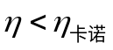，说明该热机不是可逆机。——（2分）
（2）由： 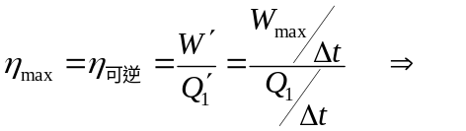 ——（3分）
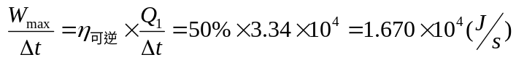 。——（3分）

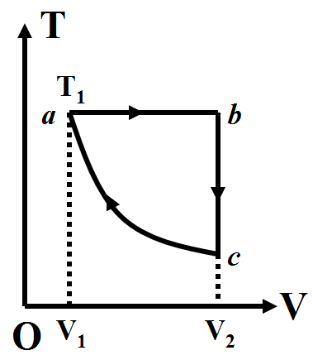
6. （14分）
某循环过程的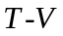曲线如图所示。该循环的工作物质为摩尔理想气体，其等容摩尔热容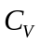和比热容均已知，且为常量。已知点的温度为，体积为；点的体积为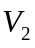；为绝热过程。求：
（1）点的温度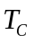；
（2）循环的效率。
解：（1）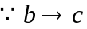为等容过程，有：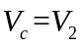；
为绝热过程，其过程方程为：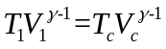，——（4分）
解得：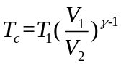 ；——（2分）
（2）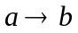为等温膨胀过程，吸热：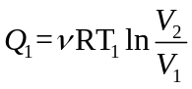，——（3分）
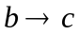为等容降温过程，放热：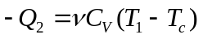 ——（3分）
为绝热过程，与外界无热量交换。
因而循环效率： 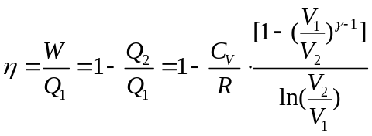 。——（2分）
7. （14分）
说明：
（1）一条等温线与一条绝热线可以有两个交点吗？为什么？
（2）一可逆卡诺热机工作在两个恒温热源与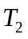（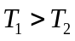）之间，如果工作物质的体积膨胀得多些，则热机做的净功是否就多些？效率是否会因此高一些？为什么？
答：（1）一条等温线与一条绝热线不可能有两个交点。——（3分）
因为，若假设可以有两个交点，那么，它将形成一个循环过程。这样的循环过程导
致从单一热源吸取热量使之变有用的功而不产生其他影响，这显然违背了热力学第
二定律。所以，一条等温线与一条绝热线不可能有两个交点；——（3分）
（2）卡诺热机效率为： 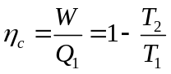 ，
若工作物质的体积膨胀得多些，则循环过程曲线所包围的面积将大一些，也即热机做的净功就是就多一些；——（4分）
但工作物质的体积膨胀得多些，在热机做的净功增大的同时，从高温热源吸收的热量也增大。由热机效率关系式可见，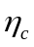仅与恒温热源与有关，所以，此时热机效率将保持不变。——（4分）

